Kategorie B PlusEnergieBauten PlusEnergieBau®-Diplom 2015
Das 1946 erstellte Einfamilienhaus (EFH) der Familie Beck Rimann in Wettingen entstammt dem Kohlezeitalter. Die jüngste Sanierung verwandelte die Energieschleuder in einen zukunftswei- senden PlusEnergieBau (PEB) des Solarzeitalters mit einer 155%-Eigenenergieversorgung und stark verbessertem Wohnkomfort. Dank verstärkter Wärmedämmung sank der Energiebedarf um 73% von 35’100 kWh/a auf 9’300 kWh/a. Die Wärmepumpe ersetzt die alte Ölheizung. Die 13 kW starke, perfekt vollflächig integrierte, nach Süden ausgerichtete PV-Anlage produziert mit ihren monokristallinen Solarzellen 14’500 kWh/a. Das PEB-EFH erzeugt einen Solarstromüber- schuss von 5’200 kWh/a. Damit könnte die Familie Beck Rimann in einem Elektromobil knapp einmal die Welt umrunden.

155%-PEB-EFH Beck Rimann, 5430 Wettingen/AG

In Wettingen steht an der Heimentalstrasse das EFH der Familie Beck Rimann. Andres Beck erwarb 2012 das EFH im Urzustand und sanierte es umfassend. Im Erstellungs- jahr 1946 wurde eine Steinkohleheizung installiert, in den 70ern eine Ölheizung. Heute nutzt die Familie Beck Rimann den Solarstrom ihrer 13 kW starken PV-Anlage und eine Wärmepumpe, um ihr EFH CO2- neutral zu betreiben. Mit der Komfortlüftung verbessert sie auch noch das Wohnklima. Dank der energetischen Sanierung sank der Gesamtenergiebedarf um knapp drei Viertel von 35’100 kWh/a auf 9’300 kWh/a. Dazu wurde das Gebäude nach Minergie-P zerti- fiziert und erfüllt dank einer hochwertigen Gebäudehülle mit neuen Fenstern und einer schlanken Haustechnik höchste Ansprüche hinsichtlich Komfort und Energieeffizienz. Die perfekt vollflächig integrierte, 13 kW
starke PV-Anlage auf der südlichen Dachflä- che produziert jährlich 14’500 kWh/a und deckt damit 155% des Gesamtenergiebe- darfs.
Die CO2-Emissionen sanken von ur- sprünglich rund 22 t im Jahre 1946 auf null. Familie Beck Rimann zeigt bespielhaft, wie ein EFH aus dem Kohlezeitalter zum moder- nen PEB des Solarzeitalters verwandelbar ist. Dafür erhält sie das PlusEnergieBau-Di- plom 2015.
Technische Daten

Wärmedämmung
Wand: 24 cm U-Wert: 0.13 W/m2K
Dach: 30 cm U-Wert: 0.14 W/m2K
Boden: 22 cm U-Wert: 0.14 W/m2K Fenster: dreifach U-Wert: 0.90 W/m2K
Energiebedarf vor der Sanierung [100%]

EBF: 214 m2 | kWh/m2a | % | kWh/a
Wärmebedarf: | 140 | 85 | 29’960
Elektrizität: | 24 | 15 | 5’136
GesamtEB: | 164 | 100 | 35’096
Energiebedarf nach der Sanierung [27%]
EBF: 214 m2 kWh/m2a % kWh/a
Wärmebedarf: 24.6 56 5’254
Elektrizität: 19 44 4’066
GesamtEB: 43.6 100 9’320
Energieversorgung
Eigen-EV: m2 kWp kWh/m2a % kWh/a PV-Dach: 80 13.2 181 155 14’467
Energiebilanz (Endenergie) % kWh/a
Eigenenergieversorgung: 155 14’467
Gesamtenergiebedarf: 100 9’320
Solarstromüberschuss: 55 5’147
Bestätigt von eww am 12.5.2015 Peter Knüsel, Tel. 056 437 20 95

Beteiligte Personen

Bauherrschaft und Standort:
Monika Rimann und Andres Beck Heimentalstrasse 49, 5430 Wettingen/AG
Tel. 056 426 19 76, andres.beck@gmx.ch
Architektur, Energiekonzept und Solaranlage:
Reto Miloni, Miloni Solar AG Jurastrasse 58, 5430 Wettingen/AG
Tel. 056 210 11 28, info@miloni.ch
HLK-Planer:
B. Zurfluh, Zurfluh Lottenbach GmbH, Hertenstein- strasse 44, 6004 Luzern, Tel. 041 367 00 60 Benno.Zurfluh@zurfluhlottenbach.ch

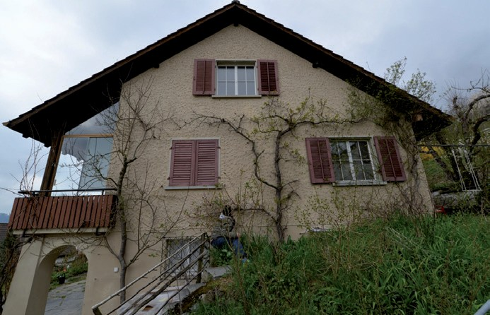

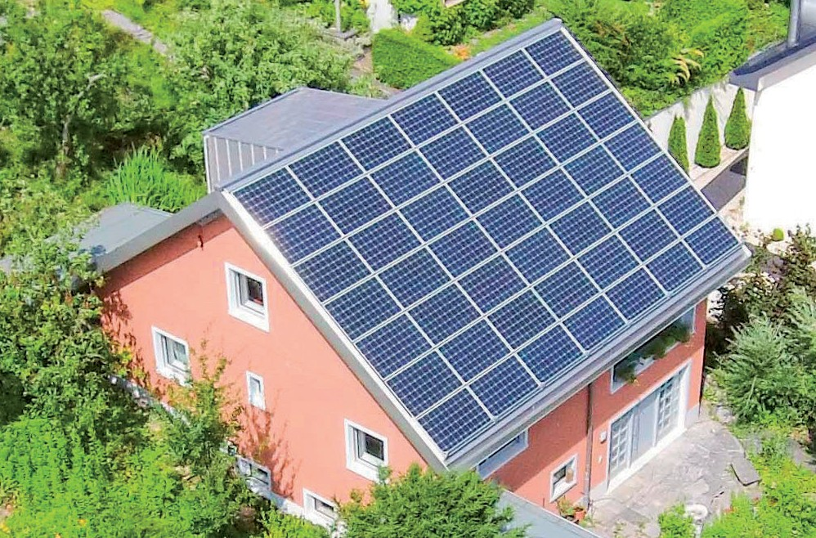1

- Das sanierte EFH der Familie Beck Rimann konsumiert 9’300 kWh/a. Die 13 kW starke, perfekt vollflächig integrierte und südlich aus- gerichtete PV-Anlage produziert 14’500 kWh/a.
2

- Vor der Sanierung konsumierte das EFH 35’100 kWh/a, verbrannte jährlich rund 3 t Heizöl und emittierte etwa 9 t CO2.

Schweizer Solarpreis 2015 | Prix Solaire Suisse 2015 | 69

